Занятие 3.
Тема: Рисование и стирание точек, линий, фигур..
Задачи:
- познакомить с действиями по созданию рисунка, его исправлению и дополнению;
- повторить виды транспорта и правила дорожного движения;
- совершенствовать компетентность в сфере самостоятельной познавательной деятельности;
- воспитывать аккуратность, сдержанность, взаимопонимание.
Ход занятия:
- Организационный момент.
Упражнение-энергизатор «Выйдите те, кто...»
- Встал сегодня в 8.30.
- В кармане имеет носовой платок.
- Не обидел товарища.
- Принес все школьные принадлежности.
- Проснулся с хорошим настроением.
Вижу, что вы готовы к занятию. Взяли за плечи друг друга, шагнули вместе вправо от меня и сказали: «Мы готовы!»
- Решение логической задачи.
(слайд 2)
Рассмотри внимательно логический квадрат. Из каких элементов состоят самолёты? По какому правилу они расположены? Какой формы будут крылья, корпус самолёта и сколько у них будет иллюминаторов в чистом поле квадрата?
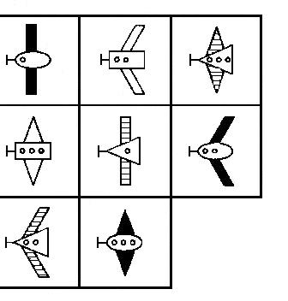

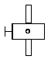

- Актуализация нового материала.
Выполните задание №2 самостоятельной работы.
- Какими инструментами вы пользовались для исправления неудачного рисунка?
- Можно ли исправить изображение на компьютере, управляя мышкой?
- Какие достоинства и недостатки вы можете предположить от такой работы?

- Совместное решение поставленных проблем.
(слайд 3, 4)
- Как будем исследовать правила создания рисунка, его исправление и дополнение? (Мозговой штурм. Совместное определение алгоритма)
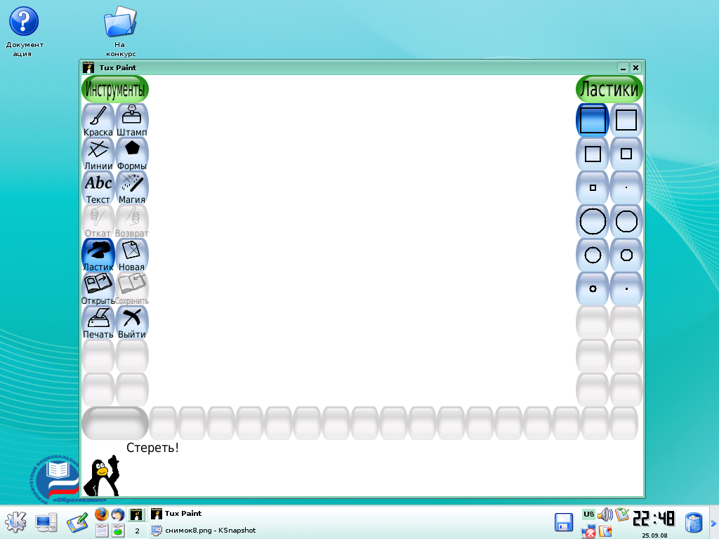
-Изображение какого ярлыка напоминают вам действие ластика?
- Замените слово «откат» близким по значению.

Для того, чтобы нарисовать точку, линию необходимо:
- Выбрать инструмент – карандаш, кисть или линию на панели инструментов.
- Подвести курсор мыши на поле для рисования и один раз щёлкнуть кнопкой мыши – получится точка.
- Подвести курсор на поле для рисования, нажать левую кнопку мыши и, не отпуская её, передвигать мышь – получится линия. Затем отпустить кнопку.

- Первичное закрепление.
Выполнение задания для самостоятельной работы№3.
Проверка ( с опорой на слайд 4) — фронтальный опрос, самопроверка.

- Физминутка.
(переход со слайда 6)
а) Повторение правил работы на компьютере.
Вставьте пропущенные слова:
- Сидите за компьютером ... , не напрягаясь.
- Нажимайте на клавиши клавиатуры ... и не используйте для этого посторонние предметы.
- Не трогайте соединительные провода и не прикасайтесь к задним стенкам системного блока и ....
- При возникновении необычной ситуации с компьютером незамедлительно сообщите...
- Соблюдайте безопасное для глаз расстояние до монитора — не менее ... см.
- Время непрерывной работы за компьютером — не более ... минут.
- Во время практических занятий за компьютером необходимо присутствие ...
б) Выполнение упражнений.
Дети следят за движением фигур на слайде, моргают.
Выполняют под музыку движения «танца маленьких утят».

- Работа на компьютерах.
(слайд 5)
(Задание №4 самостоятельной работы)
Запустите графический редактор. Найдите панель инструментов. Вспомните, какие инструменты есть в вашем распоряжении.
Попробуй повторить на компьютере свой рисунок, выполненный карандашом.

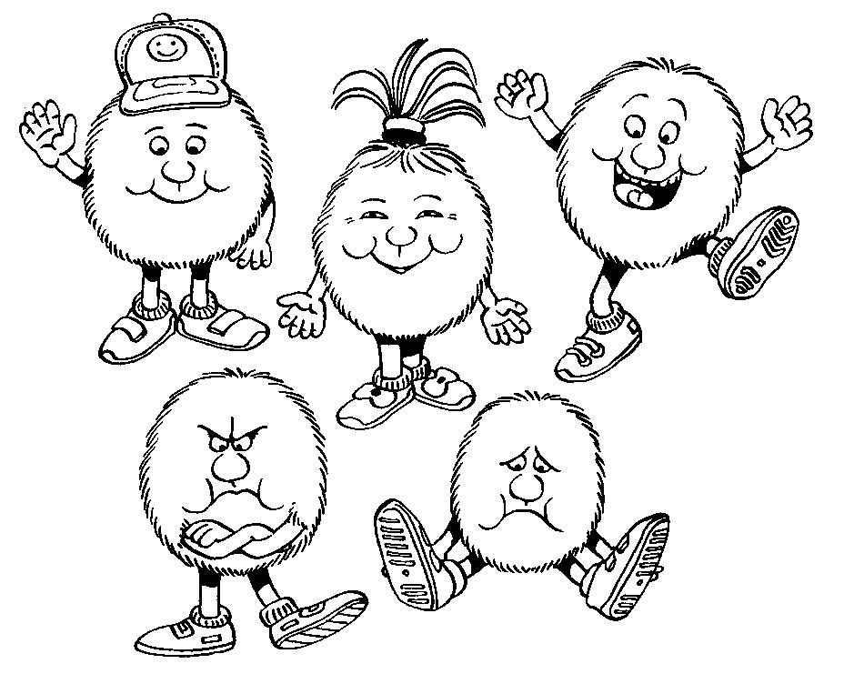
- Рефлексия.
Посмотри на «пушистиков». У них разные настроения. Раскрась «пушистика», у которого такое же настроение, как у тебя.

- Подведение итогов.
Ответьте на вопросы:
- Что тебе больше всего понравилось?
- Что ещё хотел бы узнать?
Взялись за руки, подняли вверх и сказали: «Мы — молодцы!»
(слайд 7)

